Privacy Thermische Camera
In dit document wordt een synopse gegeven van drie technieken die persoonsgegevens vermijden voor thermische camera’s (buiten silhouet & loopstijl).
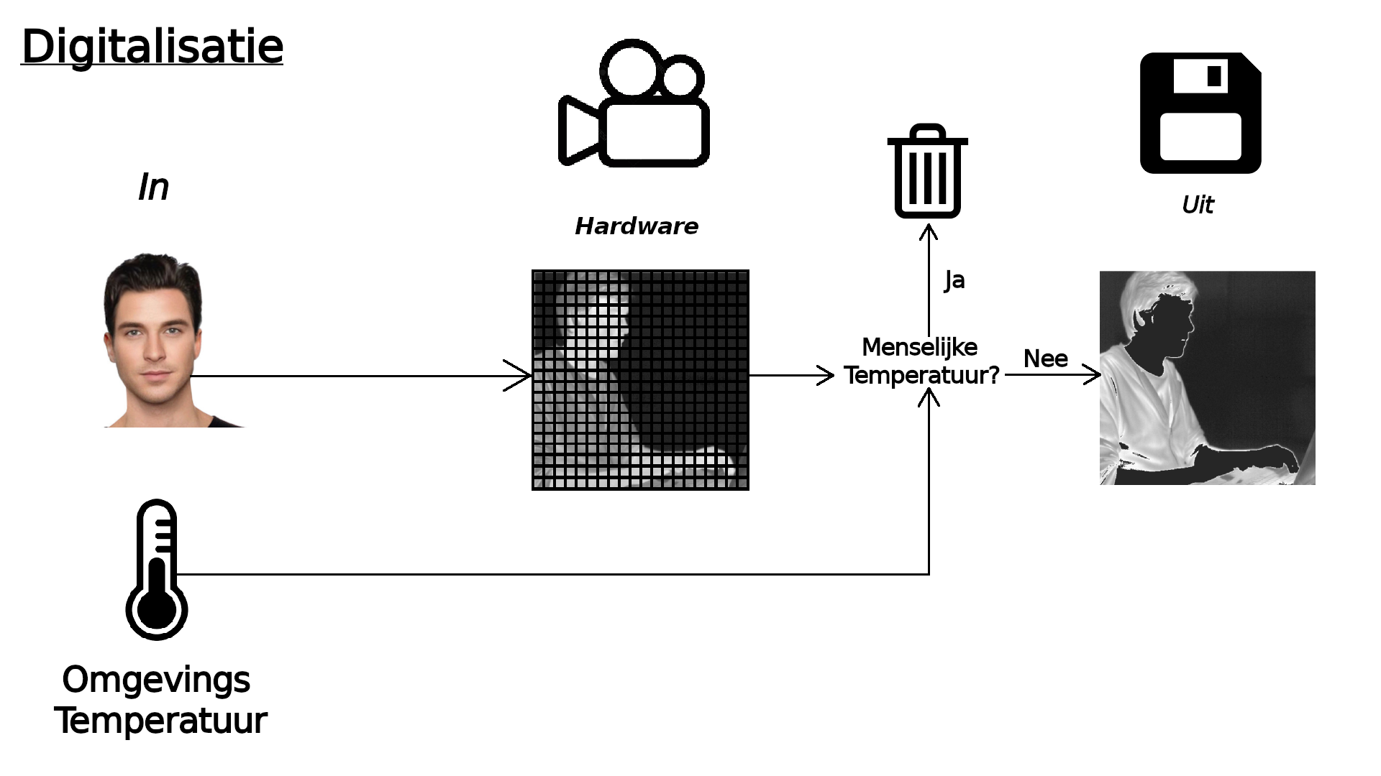
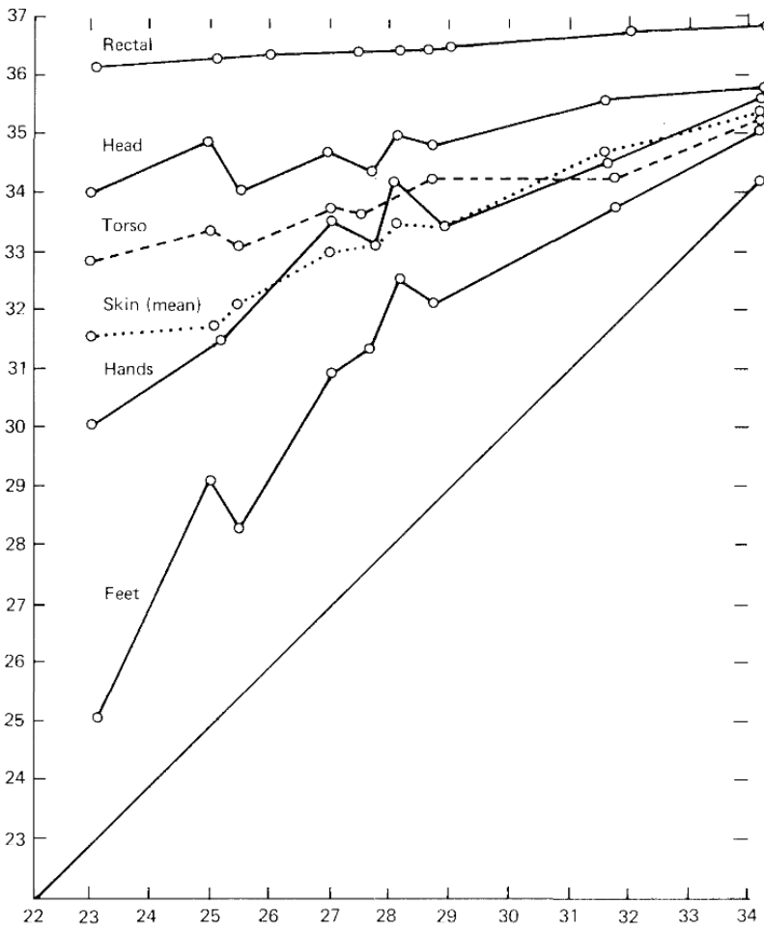
Door de temperatuur van een pixel te vergelijken met de omgevings temperatuur, kan afgeleid worden tot welk lichaamsdeel een pixel behoord. Deze pixels kunnen vervolgens voordat ze in het geheugen belanden worden weggegooid.
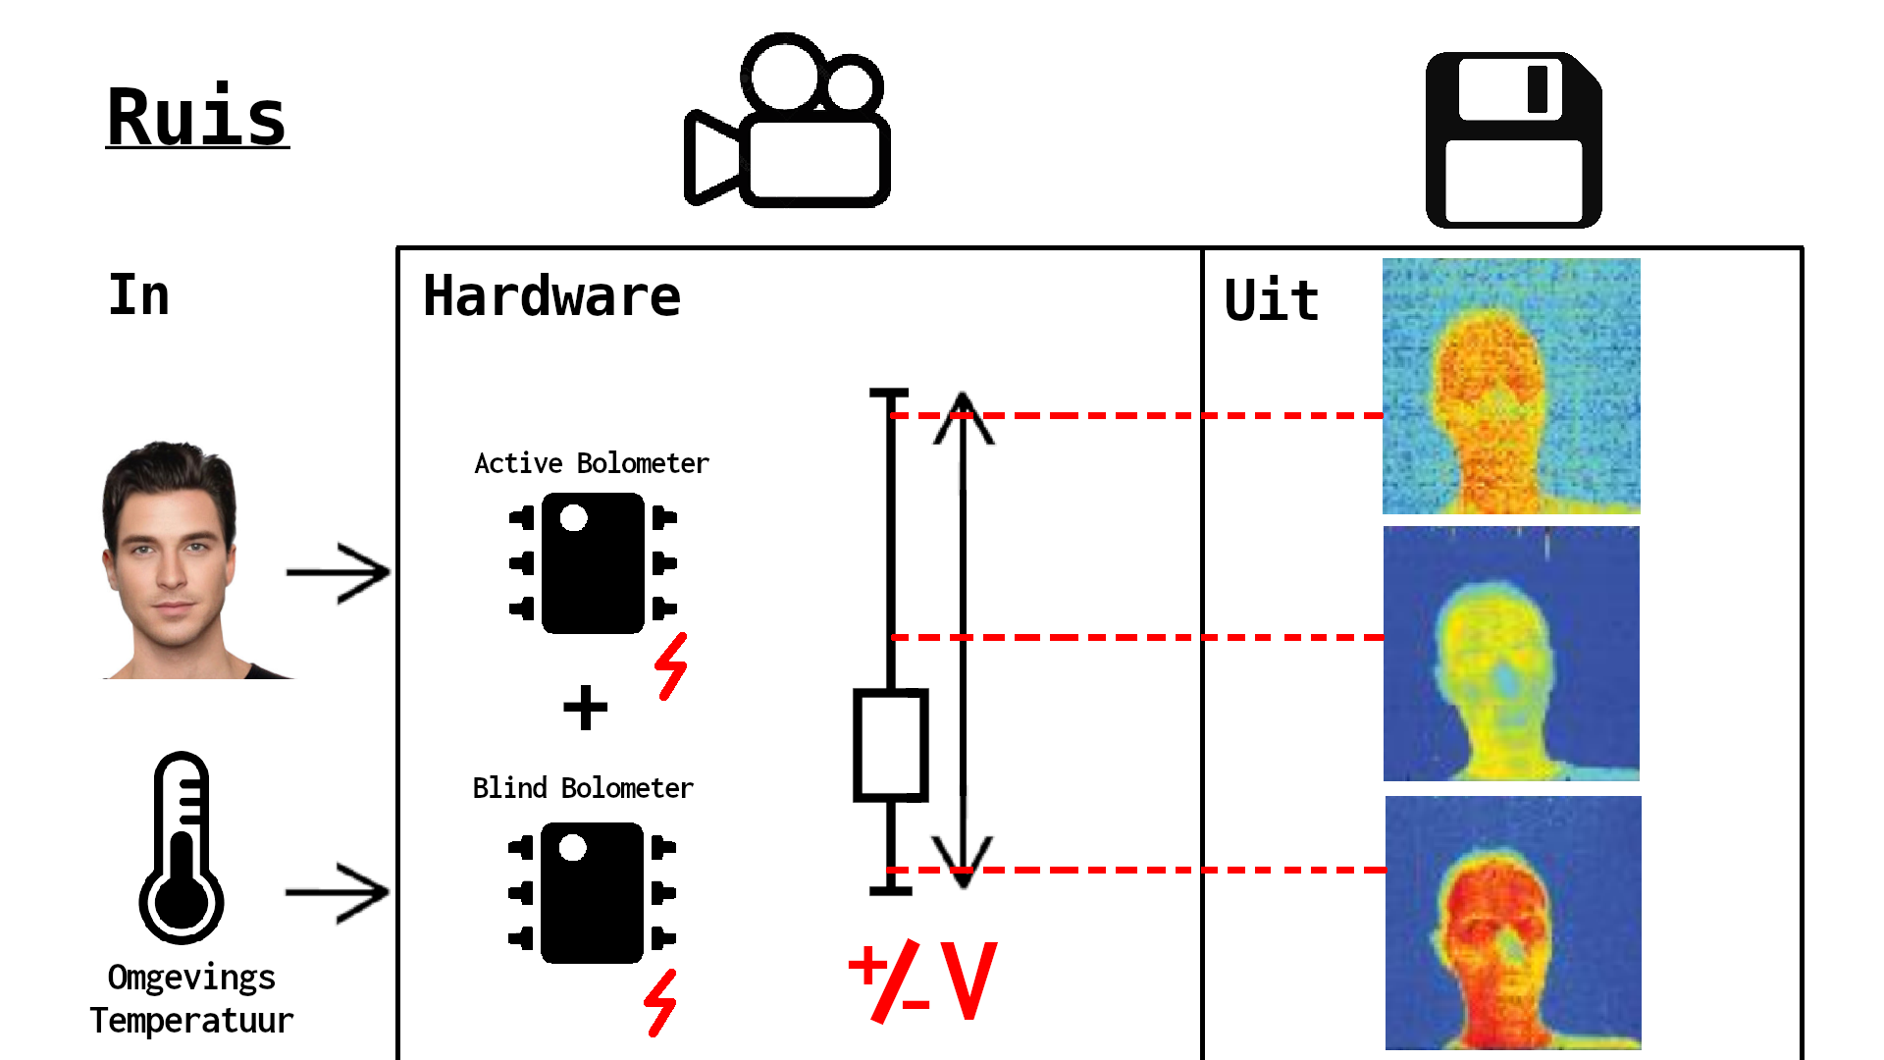
Buiten de thermische sensor is er ook een temperatuurssensor in een thermische camera gebouwd ter error-correctie. Door deze correctie te verstoren, kan selectief ruis worden gegenereerd die persoonskenmerken verminderen.

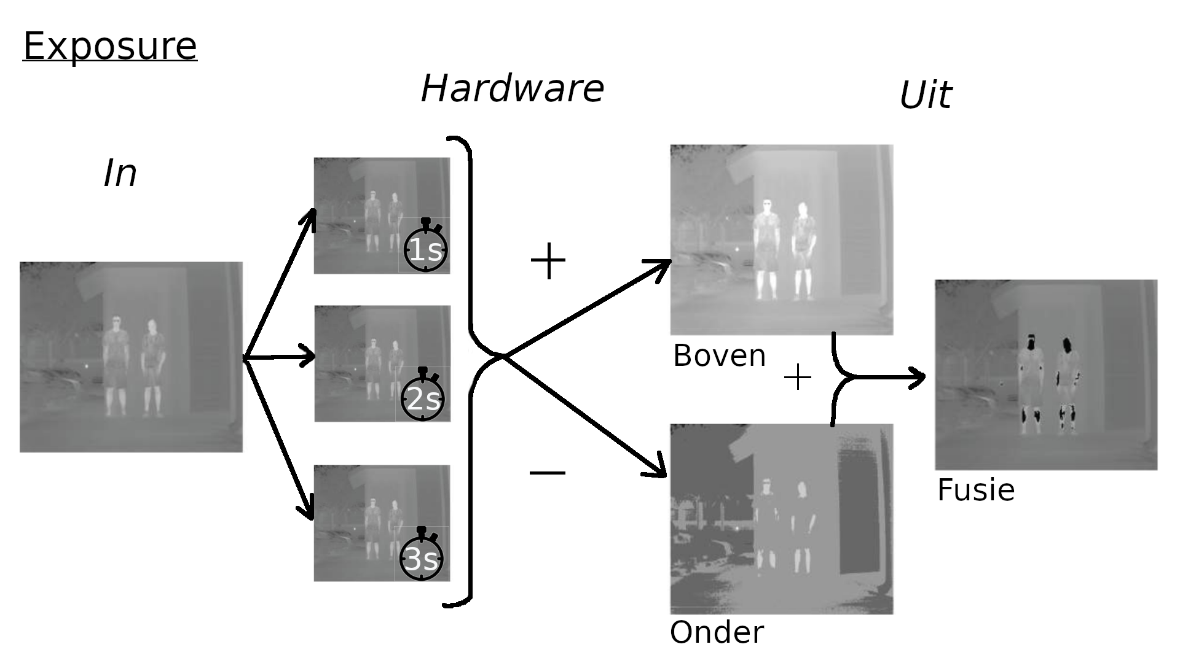
Door langer of korter over een beeldopname te doen, kan de exposure verhoogd/verlaagd worden. Dit heeft als gevolg dat bepaalde details wegvallen. Voor de meest anonieme resultaten kunnen de boven- en onderexposde foto’s bijelkaar gevoegd worden.

